◇ 剧情
彩琳背井离乡来到远方的首尔，目的是代替自己的姐姐，成为一个素不相识的人的新娘。第一次来到大城市，一切都是新鲜的，一边体验着新的生活，一边适应新的身份。不知道什么是夫妻生活的小丫头，除了向自己的新丈夫隐瞒自己的身世之谜，还要时刻提防着这个和他同处一室的男人会不会哪天对他图谋不轨……
“有幸”娶到彩琳的，是三年前在国际舞蹈大赛上遭对手暗算，自暴自弃的舞者——罗英西。英西渴望迎娶的新娘，是能够帮助他重整旗鼓，再次走向舞蹈界辉煌顶点的舞娘，满心的期待，可最终迎来的却是这个连“桑巴是什么”都不知道的黄毛丫头。最麻烦的是，这个真相偏偏是在两人已经办完假结婚注册手续后才发现的。
“有幸”顿时变为“不幸”，除了东山再起的计划变成泡影，还要整天想着如何应付监察伪婚处的人来找麻烦，更令英西头痛的是这个不谙世事的小新娘，竟然跑到夜总会去学习跳舞。英西决定采取一些强制手段，来修理这个不懂事的小家伙，并且开始对彩琳进行魔鬼式的舞蹈训练，从此，英西家这个居民屋改建的练舞场里开始不断传出或悠扬或激昂的桑巴舞曲，当然伴随舞曲而来的还有彩琳鬼哭狼嚎般的惨叫声……
随着时间的的流逝，张彩琳的舞越跳越好。就在两人准备报名参加舞蹈大赛的时候，一起阴谋却在悄悄的酝酿之中……

◇ 看点：
- 刻苦学跳舞的美丽女孩
美丽的“小小新娘”文根英这回在电影里过足了一把“舞瘾”， 探戈，恰恰恰，桑巴，激情火辣的舞蹈动作让人目眩。为了练就这身“功夫”，文根英可没少受苦。之前没有接受过任何正规训练的她，每天坚持10几个小时练习基本功，从最基本的劈腿动作开始，6个月下来，人也瘦了整整好几圈。高度的敬业精神让人钦佩。
跟她演对手戏的朴健衡，专业音乐剧演员出身，凭借扎实的舞蹈功力自愿担当起文根英的舞蹈老师对她进行“魔鬼式”训练。朴健衡甚至坐在文根英的背上，或者把正在练习劈腿的文根英推到墙上，以此来“帮”她练习柔韧性。忍受着如此折磨的“小新娘”终于“脱胎换骨”， 优美的舞姿甚至可与专业舞蹈演员相媲美。
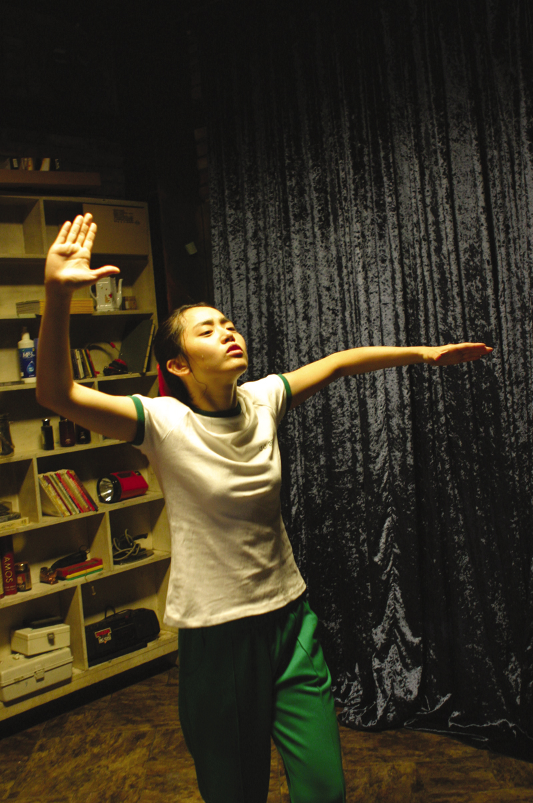
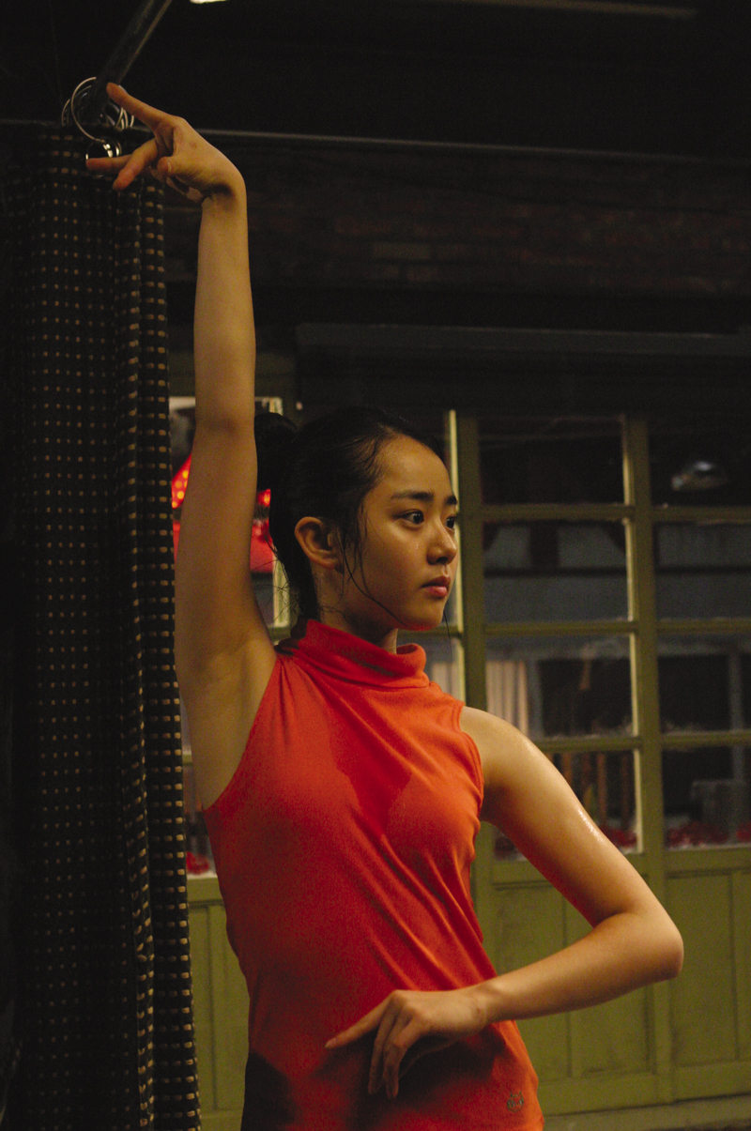
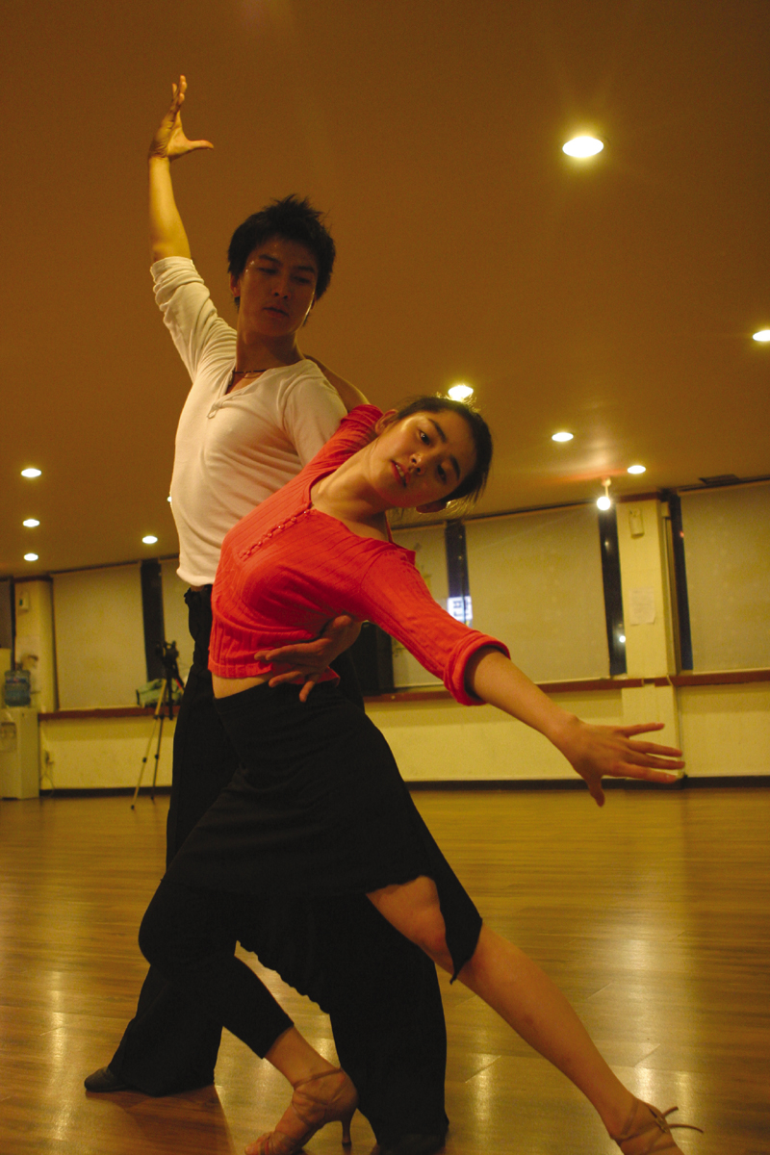

2、帅哥美女的全新组合
《舞女纯情》是一部非常成功的爱情浪漫喜剧，它即是小女生学习舞蹈，并取得比赛冠军的“奋斗史”，也是一篇在他乡遇上帅哥王子的爱情故事，剧情的巧妙设置时时让观众温馨一笑，从心底涌动出一股幸福的暖流。
影片里的帅哥朴健衡长得英俊帅气，又有一丝流氓气质，让女生看得直流口水。而素有“韩国全体国民小妹妹”称号的女主角文根英清纯气质袭面而来。她在《小小新娘》中的扮相娇小可爱，相信这次也定会有不俗的表现。
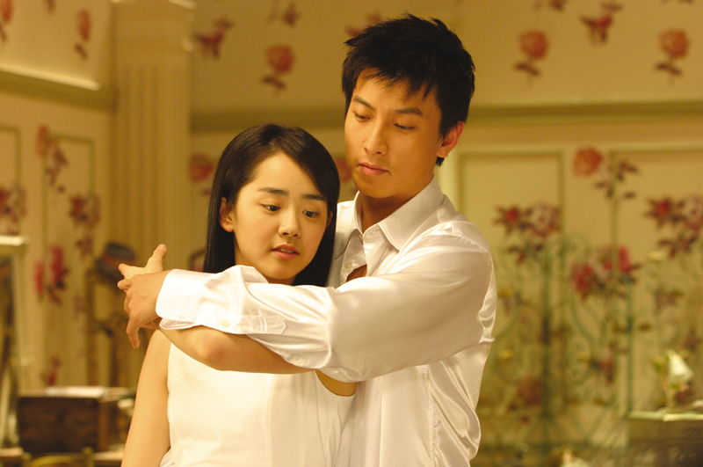
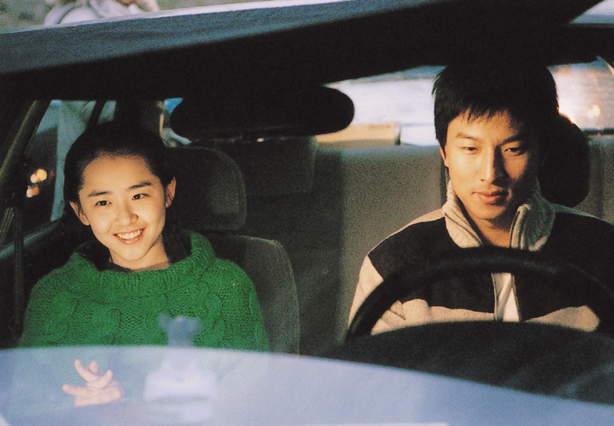

主要演员介绍：
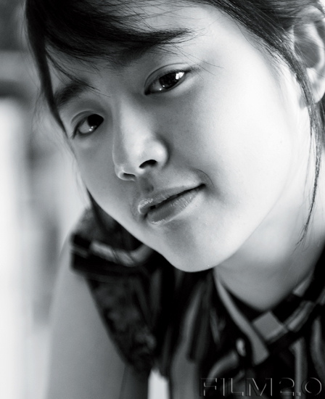
1、文根英
出生年月：1987年5月6日
文根英
出生年月：1987年5月6日
代 表 作：
电视剧：
《蓝色生死恋》《明成皇后》《秋天童话》
《美好生活》《Potato》《医院》《不需要爱的夏天》
电影：
《On the Way》 (2001)
《恋爱小说》 （2002）
《向左爱，向右爱》 （2002）
《蔷薇，红莲》 （2003）
《妻子》 （2003）
《小小新娘》 （2004）
《舞女纯情》 （2005）
获奖经历：
第41届（2004）大钟奖电影节 新人女演员奖
第41届（2004）大钟奖电影节 女子人气奖
第25届（2004）青龙电影奖 人气明星奖
第42届（2005）大钟奖电影节 女子人气奖
第29届（2006）黄金摄影奖 最优秀人气女演员奖
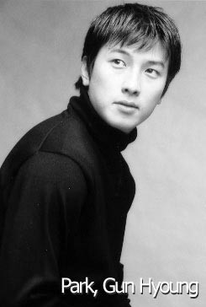
朴健衡
出生年月：1977年11月1日
职 业：音乐剧演员/电影演员
代表作：
音乐剧《The Play》
音乐剧《Go Go Beach》
音乐剧《星期六晚上的激情》
电影：
《Hotel Coconut》
《DMZ非武装》
《舞女的纯情》 （2005）
《无赖老师》 （2006）
获奖经历：第四届大韩民国电影大奖 新人男演员奖

影片概况：
片 名: 舞女纯情
类 型: 喜剧/爱情/剧情
出 品： 秀东影业

全国发行：中国电影集团
协助推广： 北京万众灿烂影视文化传播有限公司
片 长: 106分钟
导 演: 朴英勋
主 演: 文根英 朴健衡

文根英与崔敏植齐名成为韩国最受欢迎艺员
“一开始根本没去想能喜欢上跳舞， 但不知是从什么时候偶然发现自己还有这方面的一点天赋呢！”文根英似乎已经全身心沉浸在了舞蹈的魅力中。
根据韩国有关民意调查显示，文根英已经与崔敏植并列成为最受韩国观众喜爱的电影演员。身价与日递增的她继《小小新娘》之后再次以纯情小女生形象出演《舞女纯情》，变身成为19岁乡下妹-张彩琳。在记者招待会上当有记者问到练跳舞练了多长时间时，文根英一脸的无奈，“诉苦”道：“在这6个月的时间里，每次练习都快要把脚趾甲练掉了。”即便如此，她说自己将来还是想继续学习舞蹈。“功夫不负有心人”，文根英的舞蹈功力令人期待。

“小小新娘”文根英变身为“舞蹈精灵”
动员全国300万观众，《小小新娘》的成功超出了所有的人预想，究其根源不是别的，正是文根英所特有的个人魅力。抛开影片本身，可以肯定只要是看过这部电影的观众，大部分都是冲着文根英去的。在她的又一力作《舞女纯情》中，文根英再次以19岁的乡下姑娘“张彩琳”的全心形象重新登场。据有关知情人透露，就在文根英看到《舞女纯情》剧本的那一刻，连她自己都不禁喊了一声：“这就是我的！”，可以说文根英对“彩琳”“一见钟情”。 这究竟是为什么呢？
“彩琳正处在从19岁到20岁过渡的非常时期，在电影中，彩琳是慢慢长大的，由最初什么都不懂的‘黄毛丫头’最后成长为懂得爱情滋味的成熟女性，彩琳的处境和我现在完全相同，通过这部电影可以间接影射出我个人的成长历程。”
但是文根英变身为“彩琳”的过程可不是动动嘴皮子那么简单的。不管怎么说，舞蹈在这部电影里可是一项必不可少的基本功。“没有啊！ 反而觉得很愉快！还学习了跳舞。从来都没有担心自己是否能够胜任，一句话，丝毫没有害怕跳舞的感觉（笑）。 如果说心里打小鼓的部分还真是有，那就是自己到底能不能演好感情戏，能不能将人物人生的这个转折期很好的表现出来。 只有这些有点让我拿不准。
为了《舞女纯情》，文根英一口气学了伦巴，桑巴，恰恰恰3种舞蹈。生平第一次压腿，生平第一次练舞练到两脚青肿。 艰辛的努力最终有了丰厚的回报。 在剧中，彩琳的舞蹈功力突飞猛进，与之前不久还是“门外汉”的她所跳的大相径庭，优雅而且充满激情。“其中有一部分是是因为拍摄角度的问题啦，所以看起来还不错，除此之外有些很细微的地方也没有来得及顾上，这不能不说是一个很大的遗憾。”“彩琳和宝恩有许多地方很相似，最让人伤脑筋的是怎么做才能在彩琳的身上看不出有半点宝恩的影子。但…咳! 还是被看成了宝恩的复制品, 没办法,谁让演她们的都是我一个人呢.”
《舞女纯情》的导演朴英勋曾评价文根英的演技，说她是100%最接近于本色表演的演员。作为一名演员，也许没有比这更好的赞词了。 “可能是因为我还小，所以没有太多的修饰。如果是到了社会，碰壁碰得多了，人也就会变得越来越圆滑。但是社会和我一间有一层保护膜，会起到一定的缓冲作用。从这方面来说可能对我的表演也有一定的影响。”
谈到当演员最大的优势是什么，文根英说“当然是可以体验到不同人的不同人生滋味啦。无论是苦是甜，一样一样的去亲身经历本身就是一种乐趣。但是话又说回来了，演员的工作虽然多姿多彩，别人的生活经历的多了， 反而顾不上自己的了，这不能不说是个问题，是吧，”这一点可以完全理解。通过采访，为什么这么多人都喜欢文根英，我们似乎已经找到了答案，那么她本人又是怎样评价自己魅力的呢。
“恩…应该是亲和力吧, 自己反正不属于那种特别漂亮的.” 不会吧…好象太谦虚了吧。“不是让别人羡慕得不得了的偶像。比如说，（李）孝丽姐姐的性感，（全）智贤姐姐的清纯，这些最具代表性的魅力我都不具备。”文根英当然没有李孝丽的性感，全智贤的清纯，这是不争的事实。然而对文根英来说她具有另所有人都难以抗拒的可爱。“其实也没有那么可爱啦，不是吗（笑）”
无论是《舞女纯情》的朴健衡，还是《小小新娘》的金来元，他们的实际年龄都比文根英大许多。甚至有人怀疑文根英是不是不喜欢与自己年龄相仿的男生一起演戏。“到目前为止，还没有和同辈人一起演过呢，怎么会知道呀！呵呵！和来元哥，健衡哥这样的大哥哥一起演戏，其实也是好处多多，他们相当照顾我这个当妹妹的，都宠着我。和他们相处，不会有任何心理负担，肯定不用担心传什么‘绯闻’啦！（笑）我年龄还小，所以不会太在意这方面的事，哥哥他们可不一样（笑）。他们真的就像是我的亲哥哥一样。”
在现场，文根英有一段回答让所有在场记者都吃惊不小，对文根英来说，演技究竟意味着什么？只见她沉思了片刻，然后便绘声绘色谈起自己的想法来：“演技嘛…恩…前些日子读了一篇名叫《味道与情韵》的随笔，最后部分它是这样写的‘味道和情韵就如同是现实与浪漫的完美组合！’读到这，我想到了表演，所谓表演不正是真实与假象的和谐统一吗。表演本身虽然是假的，但是虚假的表演不能称之为是真正的表演，只有渗透着真实的表演才堪称是表演的最高境界。”
采访结束之际，有记者问，10年之后文根英想成为怎样的人。10以后，文根英已经是29岁的大姑娘了。“会不会是准备嫁人的准新娘了？”“我可不想过了30岁再出嫁”。（笑）啊~~也说不定呆在家里自己写点儿什么，一边喝着咖啡，一边写文章的作家（笑）”她即想考进艺术院校系统学习一下表演，同时也想到文学系去锤炼一下自己的文笔。19岁少女文根英想要做的事实在太多，梦想也实在太多，真心祝愿她心想事成。

和我一起跳舞吗？
女主人公Theme –明快轻盈的“恰恰恰”
克服恐惧之后，油然而生的幸福感。“恰恰恰”是彩琳最先攻克的舞蹈样式。
集优柔舒缓的“伦巴”与野性似火的“漫波”（ mambo）于一身的舞蹈形式便是“恰恰恰”，它集中汇聚了两种舞姿的精华，轻快的音乐与干脆利落的舞蹈动作，吸引欣赏它的人也一同摇摆。彩琳的明朗就如同“恰恰恰”一般，让失去笑容的人们重新找到快乐。明快的“恰恰恰”是属于永远乐观的彩琳的舞蹈。

男主人公Theme—把爱深埋于内心的强劲“桑巴”
不善表达的英西，通过与彩琳共舞一曲“桑巴”来表现自己炙热的情感。
“桑巴”最早起源于巴西土著居民的舞蹈，由于颇受人们喜爱，到今天已经演变成为歌颂爱情的舞蹈。虽然速度感并不强烈，然而在悠扬的乐曲声中却充斥着如火山迸发般强烈的情感。英西很难当面向彩琳表达爱意，只能站在一旁默默的为她祈祷，这与他跳的“桑巴”十分像似。“桑巴”虽然有些忧郁，但却完美表达了英西那份深埋于内心的情感。

“他们”的Theme—呼唤爱情的舞蹈“伦巴”
彩琳与英西, 相互之间虽然没有表示什么,随着共处的时间越来越长,随着一起练舞的时间越来越长,两人的感情也在一步一步的加深。
共舞一曲浪漫氛围十足的“伦巴”,两人对彼此的情感也由此达到了最顶点.
被广泛誉为“爱情之舞”的“伦巴”是所有拉丁舞中节奏最舒缓, 动作最柔美的舞蹈。 充满感官诱惑的“伦巴”尤其是与舞伴有颇多的直接性接触。 英西与彩琳一边练舞, 无意之中, 始终未被意识到的情感通过“伦巴”得到了再次确认。

“太美了”文根英的首次舞蹈“处女秀”
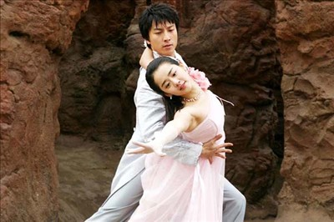

《舞女纯情》封镜当天，总共有100多名来自各媒体的记者赶往拍摄现场进行采访，虽然天气有些凉，并且还伴着毛毛细雨，记者团还是把焦点全部对准了在场的明星，一丝都不敢懈怠。为了能够争取到最佳的拍摄角度，记者们你还我往，互不相让。
当天，在全州的同一个地点，还有另外一部韩国电影也正在紧张的拍摄中，凭借文根英的超乎寻常的号召力，记者人数比平时不但不少，竟然还多了两、三倍。
最后一组镜头是刚学习舞蹈不久的彩琳（文根英 饰）幻想自己与舞伴英西（朴健衡 饰）偏偏起舞时的场景。身着粉红色衣裙的文根英，天真烂漫的“玉女”形象作为镜头素材再合适不过了。
以前还有点儿“奶胖”的她，不知何时脸上的“小肥肉”也顿然消失了，转而以“性感女神”的崭新形象展现在众人面前，伴着悠扬的乐曲声，优雅的伦巴舞姿博得在场人士的啧啧称赞。

用尖端高科技打造《舞女纯情》预告片
《舞女纯情》的预告片采用当今世界最尖端的Motion Control摄像机（MCC），在一个画面中，有数个文根英的形象同时出现。负责预告片创作的龙伊导演说：“就如同荧火虫一般，只有经历了风霜，幼虫才能够变为美丽成虫，我在预告片中所要表现的正是从乡下来到首尔的“外来妹”张彩林在经历过爱情的考验之后，最终成为幽雅女性的蜕变过程。”

站在少女与女人的分界线 文根英的魅力难以抵挡
在国标舞与社交舞分界线尚不明晰的韩国，以“舞蹈人”为主人公的电影还处于一片空白，《舞女纯情》彻底颠覆了即有的传统观念，证明了以前人们对于国标舞或社交舞的认识是多么的浅薄。作为“国标舞代表选手”的文根英与音乐剧演员朴健衡携手共同打造的《舞女纯情》在一定程度上消除了以往大众对于国标舞的普遍偏见，而是将它提升到高雅艺术的范畴来重新加以认识。
文根英的力量究竟源自何处？在浪漫喜剧，言情与新流派等各电影类型之间自由游走的《舞女纯情》，让观众充分领略了文根英所释放出的夺目光彩。影片中文根英所饰演的“彩琳”冒充姐姐来到首尔，连最基本舞步都不会的她结果被卖到了酒馆，由于不晓得其中的“规矩”，被前来消遣的客人威胁，这一整段情节最后被全部删除，这本身与影片故事设定没有丝毫关系，完全归结于导演要尽最大限度保留文根英童话般的纯洁“玉女”形象。
而另一方面，这部电影不能不让人感到遗憾的一点是，借着《星期六夜晚的激情》的超人气，一夜红遍韩国大江南北的音乐剧演员朴健衡，在《舞女纯情》故事情节的后半部分，他所饰演的“英西”由于腿部负伤成了残废不能再继续跳舞了，因此观众不能向期待中那样更多的看到这位专业音乐剧演员的精彩舞蹈。
因此，全片的重点都放在了“小小新娘”文根英的身上，幸运的是等到该片在韩国各大影院陆续上映，这项战略最终取得了不同凡响的巨大成功。正处于从小女孩向小女人转型的文根英， 即使穿着高跟鞋，性感的华丽服装，跳着激情热辣的舞蹈也丝毫不失发自于内心的朴实与淳朴。她的一招一势无不深深吸引着观众，随着她所饰演的角色一起哭，一起笑。

文根英访谈纪实
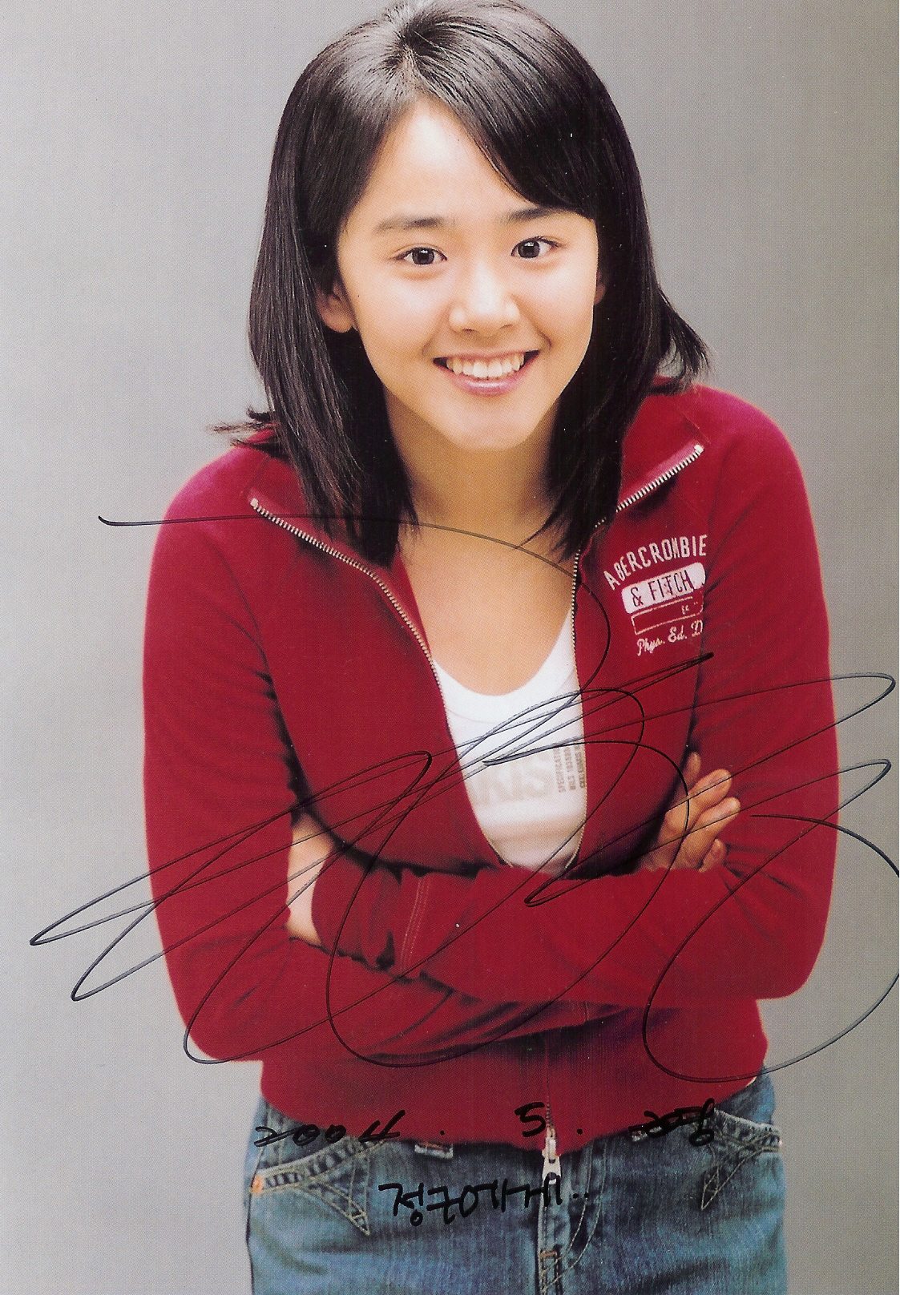

文根英可爱。即使用尽所有修饰语，最终还是还原到“可爱”这两个字上。
文根英早熟，无论是从她的举手投足，还是衣着打扮，都要比同龄的女孩子成熟许多。
“可爱”与“成熟”看似自相矛盾，但在文根英身上体现的却是近乎完美的统一。在韩国，无论是军人，还是学生，都将她捧在手心里爱护有加，“全国民小妹妹”的昵称也由此而来。
有时，外界施加给这个小女孩的压力也实在过于沉重，她一边将泪水往肚子里咽，一边脸上还要强装出笑容。但在《舞女纯情》中，根英表现出了对于作为一名演员以及对于自己自身的一份自信。但她仍然感觉不够。有的时候由于自己的软弱，真想从现实生活中逃脱，但她说她的心没有变，她有能力自己把握自己的人生。能有文根英这样演员，真是我们作为观众的一份幸运。

[我，正在慢慢的长大]
文根英：（以下简称‘文’）您好~~~
西代元 记者（以下简称“西”）：真是幸会，上次在光州国际电影节见过一次面，不知道还有没有印象。
文：恩…实在对不起, 想不太起来.
西: 这可是要扣分的呦, 呵呵~~开玩笑啦, 反正已经是很久以前的事了。听说最近为了《舞女纯情》的宣传忙得不亦乐乎！ 很辛苦吧。
文：也没有什么啦。
西：真的是到了筋疲力尽的地步了吗？是不是片方因为你年龄小故意欺负你呀…呵呵
文: 真的不是…还没有辛苦到那种程度呢. 公司对我很照顾, 所有的采访都进行地非常顺利, 而且今天是最后一天, 做起来还更带劲儿呢.
西: 那么我们就言归正转吧. 电影是不是和事先预想中的一样.
文: 其实还是有一定的差距.
西: 此话怎讲?
文: 技术审查时, 提前看过样带，感觉有很多遗憾的地方，脑子里一片空白，一时都想不起当初自己干了什么。 这些日子以来我也反省了许多，但现在再后悔也没用了。尽量让自己还是什么都不要想，抱着一颗平常心来看待比什么都强。
西：听说《小小新娘》首映式的时候甚至都曾想过中途逃跑呢。果真如此吗？
文：当时只感觉脸上热热的…但这次倒没有和上次《小小新娘》那时候想中途逃跑的感觉. 不是因为害羞, 只是太多不尽人意的地方.
西: 具体指什么呢?
文: 我对自己的演技不是很满意. 不能理直气壮的说一声“我很满意这部电影。”这是让我最伤心的事。
西： 但不管怎么说，《舞女纯情》这部电影还是具用很多值得挑战的因素，比如说舞蹈，以及对感情的深层次理解。相信通过这部片子，一定从中也学到了不少，除了这些，是不是还有其它的动机让你接受了这个角色。
文：如果说还有别的，那就是我想借着这部电影让所有的观众明白我文根英已经长大了。不管是外貌，个头，身材，还是心态，以及演技都在不停的成长。我所拥有的一切都在不断的长大。
自从《小小新娘》以后，所有的人似乎都感觉我只能是一个孩子，但事实不是这样的。起初什么都不懂，因为年龄小，也没有任何负担。但是到了某一个阶段，感觉自己被排斥了，苦闷，忧虑等情绪也随之而来。于是我决定是向观众展示自己变化的时候了。正好就在这个时候《舞女纯情》的剧本摆在了我的面前。
西：看来还是有不少自己的想法。那么根英你说的变化，是不是可以通过“彩林”这一角色表现出来呢。
文：没错，如果看过片子，就能感觉到“彩琳”无时无刻不在慢慢长大。不是女孩也不是女人的她既学到了舞蹈，也学到了爱情，这一点很符合我预期的设想，因此便毫不犹豫的接下了这个本子。

